审核计划
受审核方名称 | 河北启晟电力工程有限公司
注册地址 | 河北省石家庄市藁城区南营镇南营村前进路南五条14号
经营地址 | 河北省石家庄市裕华区祥泰路66号中冶盛世国际广场商务楼A座1202室
联系人 | 贾运腾 |  |  | 联系电话 |  | 13149451913 |  |  | 邮编
最高管理者 | 贾运腾 |  |  | 联系电话 |  |  |  |  | 邮箱 |  | 1079073052@qq.com
合同编号. | 1190-2022-QJEO |  |  | 审核领域 |  | ■QMS■EcMS■EMS■OHSMS  □FSMS □HACCP □EnMS
审核类型 | ■初次认证第（二）阶段□监督审核 □再认证 □扩项审核 □其他
审核方法 | □现场审核 □远程审核 ■现场结合远程审核 □非现场审核（仅限一阶段）
远程审核方式 | ■音频■视频□数据共享□远程接入
远程审核资源 | ■网络 ■智能手机 □台式电脑 ■笔记本电脑 □录像机 □照相机 □可穿戴设备
审核目的 | ■第二阶段审核：验证组织管理体系的建立、实施运行的符合性及有效性，以确定是否推荐认证注册。  □再认证：验证组织管理体系的符合性和持续有效性，以确定是否推荐保持认证注册资格并换发认证证书。  □特殊审核: □确定是否推荐同意扩大范围的申请并换发认证证书。  □跟踪调查投诉、曝光情况，确认获证客户是否已实施有效的整改措施。  □调查获证客户变更信息，确定管理体系持续有效运行。  □对被暂停客户进行跟踪审核，验证被暂停原因是否已消除，以确定是否恢复认证注册资格。  □验证管理体系实施运行的符合性及有效性。
审核范围 | EC：资质范围内特种工程专业承包（特殊设备的起重吊装）  E：资质范围内特种工程专业承包（特殊设备的起重吊装）所涉及场所的相关环境管理活动  O：资质范围内特种工程专业承包（特殊设备的起重吊装）所涉及场所的相关职业健康安全管理活动 |  |  |  |  |  |  |  |  | 专业  代码 | EC：28.09.02  E：28.09.02  O：28.09.02
审核准则 | ■GB/T19001-2016/ISO 9001:2015 ■GB/T 50430-2017■GB/T24001-2016/ISO 14001:2015  ■GB/T45001-2020/ISO45001：2018标准  ■适用于受审核方的法律法规及其他要求； ■认证合同  ■受审核方管理体系文件 (手册版本号：QCDL-SC-2022 A/0)
审核日期 | 现场结合远程审核于2022年12月06日 下午至2022年12月08日 上午(共2.0天)
审核语言 | ■普通话□英语□其他
审核组成员
组内身份 | 姓名 | 性别 | 注册证书号 |  |  | 专业代码 |  | 联系电话 |  |  |  | 见证安排
组长 | 周文廷A | 男 | 2022-N1QMS-2244880  2021-N1EMS-1244880  2022-N1OHSMS-1244880 |  |  | EC:28.09.02  E:28.09.02  O:28.09.02 |  | 13831886852 |  |  |  | 现场
组员 | 吉洁B | 女 | 2022-N1EMS-4022240  2020-N1OHSMS-3022240 |  |  |  |  | 18633812642 |  |  |  | 远程
组员 | 杨园C | 女 | 2022-N1EMS-1215052  2022-N1OHSMS-1215052 |  |  |  |  | 13223424716 |  |  |  | 现场
技术专家信息
组内身份 | 姓名 | 性别 | 现工作单位名称 |  | 职务或职称 | 专业代码 |  | 组内代码 |  |  |  | 联系电话
/
承诺: 在审核过程中接触的有关受审核方特定产品或机密信息，未经受审核方书面同意不得透露给第三方。当法律要求需要信息提供给第三方时，公司书面通知受审核方所要提供的信息。
审核组长 |  |  | 审核方案  管理人员 |  | 李凤娟 |  | 受审核方  签字及公章
联系电话
日期 |  |  | 日期 |  | 2022.12.5 |  | 日期

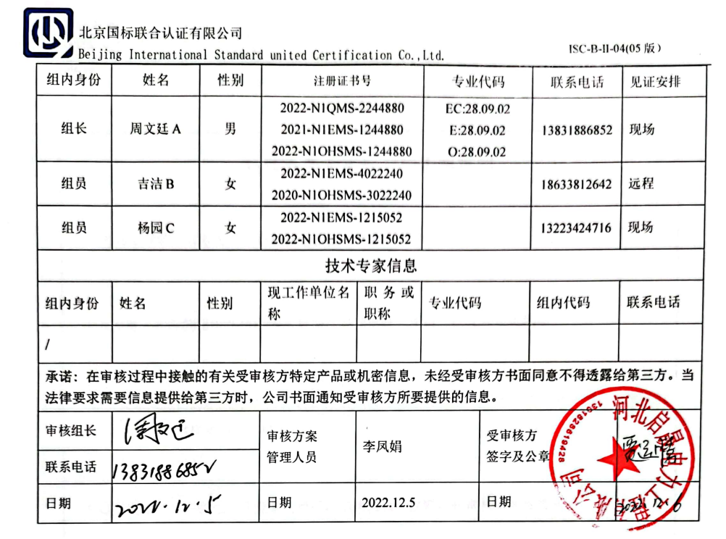

现场结合远程审核日程安排（其中B远程审核：采用微信音频、视频、微信传输）
日期 | 时间 | 部门 | 过程 | 涉及条款 | 审核人员
12-06 | 13:00-13:30 | 企业各部门人员 | 首次会议 |  | AC（现场）  B（远程）
 | 13:30-15:30 | 领导层 | 组织及其环境；相关方的需求和希望；管理体系的范围；管理体系及其过程；领导作用和承诺；以顾客为关注焦点；管理方针；组织的岗位、职责权限；应对风险和机会的策划；目标和实现计划；变更的策划；资源提供；监视和测量总则；管理评审；总则；持续改进；一阶段问题整改情况 | Q:4.1/4.2/4.3/4.4/5.1/5.2/5.3/6.1/6.2/6.3/7.1.1/9.1.1/9.3/10.1/10.3  EC:3.1/3.2/3.3/3.4/4.1/4.2/4.3/12.1/12.3/12.4/12.5 | A(现场)
 | 13:30-17:00 | 领导层 | 组织及其环境；相关方的需求和希望；管理体系的范围；管理体系及其过程；领导作用和承诺；管理方针；组织的岗位、职责权限；应对风险和机会的策划；目标和实现计划；资源提供；合规义务及法律法规；环境因素、危险源辨识、风险评价；管理评审；总则；持续改进；一阶段问题整改情况 | EO:4.1/4.2/4.3/4.4/5.1/5.2/5.3/6.1/6.2/7.1.1/9.1.1/9.3/10.1/10.3 | C(现场)
 | 15:30-17:00 | 商务部 | 组织的岗位、职责权限；目标；产品和服务的要求、市场开拓、合同管理；顾客满意 | Q:5.3/6.2/8.2/9.1.2  EC:3.2/4.3/6/10.7.4 | A(现场)
 | 13:30-17:00 | 商务部 | 组织的岗位、职责权限；目标、方案；环境因素/危险源识别评价及控制措施；运行控制；应急准备和响应； | EO  5.3/6.2/6.1.2/8.1/8.2 | B (远程)
12-07
 | 8:00-12:00 | 工程部 | 组织的岗位、职责权限；目标、方案；环境因素/危险源识别评价；基础设施；运行环境；监视和测量资源；运行的策划和控制；产品和服务的设计和开发；生产和服务控制（完工）；产品和服务的放行；不合格品的控制；运行控制 | A审核  Q:5.3/6.2/7.1.3/7.1.4/7.1.5/8.1/8.3/8.4/8.5/8/7  EC:4.3/3.2/7.1/7.2/7.3/8.1/8.3/8.4/8.5/9/10/11.1/12.5  EO:6.1.2/8.1  C审核EO5.3/6.2/8.2 | AC(现场)
 | 13:00-19:00 | 在建项目（与总部往返2小时车程） | 组织的岗位、职责权限；目标、方案；环境因素/危险源识别评价；基础设施；运行环境；监视和测量资源；运行的策划和控制；产品和服务的设计和开发；生产和服务控制（在建）；产品和服务的放行；不合格品的控制；运行控制；应急准备和响应 | A审核  Q:5.3/6.2/7.1.3/7.1.4/7.1.5/8.1/8.3/8.5/8.6/8/7  EC:4.3/3.2/7.3/7.4/8.3/8.4/8.5/9/10/11.1/12.5  EO:6.1.2/8.1  C审核EO5.3/6.2/8.2 | AC(现场)
 | 8:00-17:00 | 总经办 | 组织的岗位、职责权限；目标、方案；环境因素/危险源识别评价及控制措施；合规义务；法律法规要求；文件化信息；能力；意识；沟通；运行控制；应急准备和响应；绩效的监视和测量；合规性评价；内部审核；不合格及纠正和预防措施控制；员工协商和参与； | EO:5.3/6.2/6.1.2/6.1.3/7.2/7.3/7.4/7.5/8.1/8.2/9.1.1/9.1.2/9.2/10.2  O:5.4 | B(远程)
12-08 | 8:00-10:30 | 总经办 | 组织的岗位、职责权限；目标、方案；文件化信息；人员、组织知识；能力；意识；沟通；施工机械与设施管理；工程材料、构配件和设备管理；外部提供的过程；分析与评价；内部审核；不合格及纠正和预防措施控制 | Q:5.3/6.2/7.1.2/7.1.6/7.2/7.3/7.4/7.5/8.4/9.1.3/9.2/10.2  EC:4.3/3.2/3.5/5.1/5.2/5.3/7.2/8.2/10.7/12.1/12.2 | A(现场)
 | 8:00-10:30 | 总经办 | 继续审核总经办 |  | B(远程)
 | 8:00-10:30 | 财务部 | 组织的岗位、职责权限；目标、方案；环境因素、危险源辨识；运行控制；应急准备和响应 | EO 5.3/6.2/6.1.2/8.1/8.2 | C(现场)
 | 10:30-11:30 |  | 审核组整理资料和管代沟通 |  | ABC  (B远程)
 | 11:30-12:00 |  | 末次会议 |  | ABC  B(远程)
注 | 12:00-13:00 |  | 午饭、休息

- Q：4.1、4.2、4.3、4.4、5.2、5.3、6.1、6.2、6.3、8.1、8.2、8.3、8.4、8.5、8.6、8.7、9.1、9.2、9.3、10.2、10.3;
- J:3.2、3.3、3.4、4.2、4.3、5.2、5.3、6.2、6.3、7.2、7.3、7.4、8、9、10、11、12
- E/O:4.1、4.2、4.3、4.4、5.2、5.3、6.1、6.2、8.1、8.2、9.1、9.2、9.3、10.2、10.3
- S：4.1、4.2、4.3.1、4.3.2、4.3.3、4.4.1、4.4.3、4.4.6、4.4.7、4.5.1、4.5.2、4.5.3、4.5.5、4.6
- En:
- 除以上必审条款外还需审核：标准/规范/法规的执行情况、上次审核不符合项的验证、认证证书、标志的使用情况、投诉或事故、监督抽查情况、体系变动

